如果 instance 无法通过 metadata service 获取 metadata（无 DHCP 或者 nova-api-metadata 服务），instance 还可以通过 config drive 获得 metadata。

config drive 是一个特殊的文件系统，OpenStack 会将 metadata 写到 config drive，并在 instance 启动时挂载给 instance。如过 instance 安装了 cloud-init，config drive 会被自动 mount 并从中读取 metadata，进而完成后续的初始化工作。

接下来我们将实践 config-drive。

**配置**

config drive 默认是 disable 的，所以首先得启用。有两种方法启用 config drive：

1. 启动 instance 时指定 --config-drive true。
2. 在计算节点的 /etc/nova/nova.conf 中配置 force_config_drive = true，这样部署到此计算节点的 instance 都会使用 config drive。我们实验中使用的就是这种方法。

config drive 支持两种格式，iso9660 和 vfat，默认是 iso9660，但这会导致 instance 无法在线迁移，必须设置成config_drive_format=vfat 才能在线迁移，这一点需要注意。

配置完成后，重启 nova-compute 服务。

**过程分析**

部署一个新的 cirros instance c2，我们先到计算节点的 instances 目录下看看 c1 与 c2 的区别。

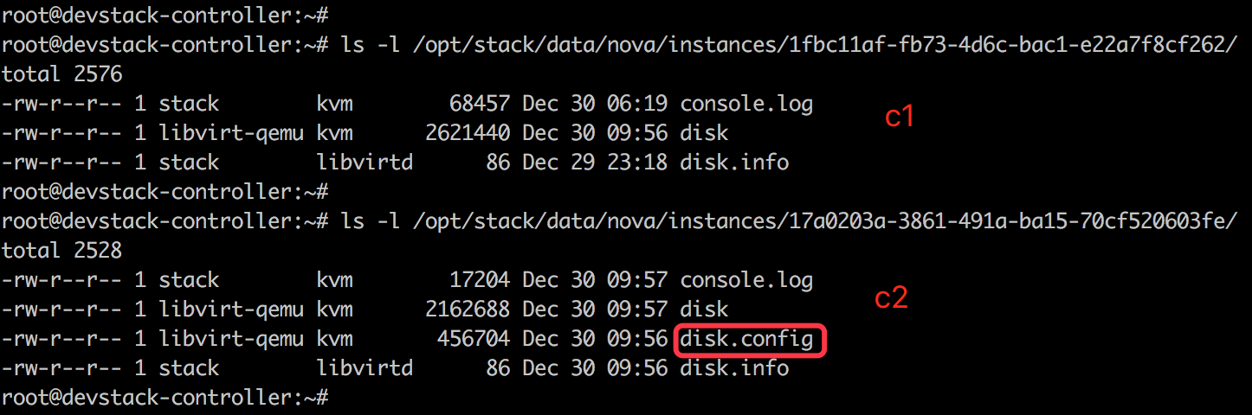

c2 的目录下会多一个 disk.config 文件，这就是 config drive。通过virsh edit 可以看到 disk.config 已经挂载到 instance 上了。

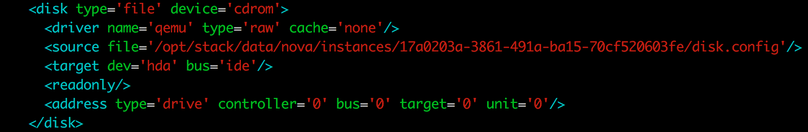

打开 c2 的控制台，hostname 已经配置好，说明 metadata 拿到了。

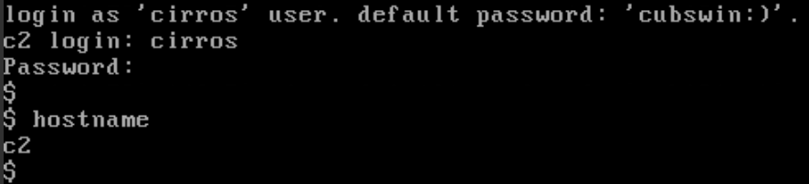

为了确保 metadata 不是从 nova-api-metadata 获取，我已经提前关闭了 DHCP 服务，可以看到当前 c2 是没有 IP 的。

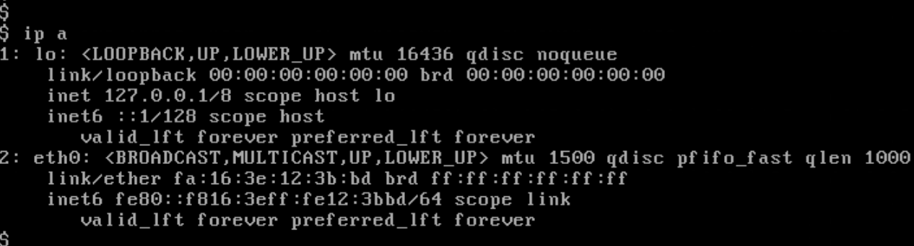

lsblk 查看块设备，iso 设备 sr0 就是 config drive。

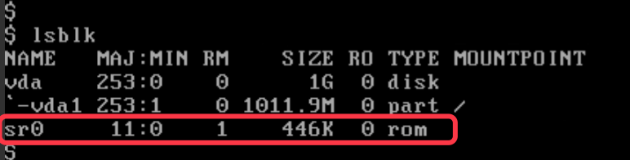

mount sr0，查看 config drive 的内容。

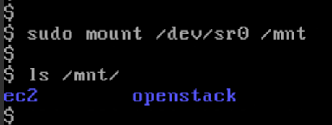

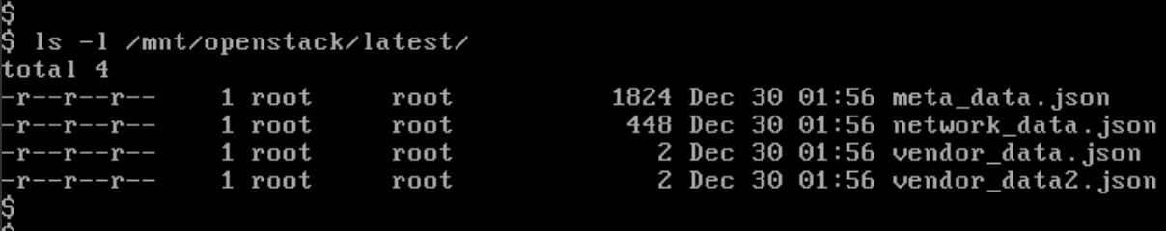

meta_data.json 中存放了 ssh public key, hostname 等信息。

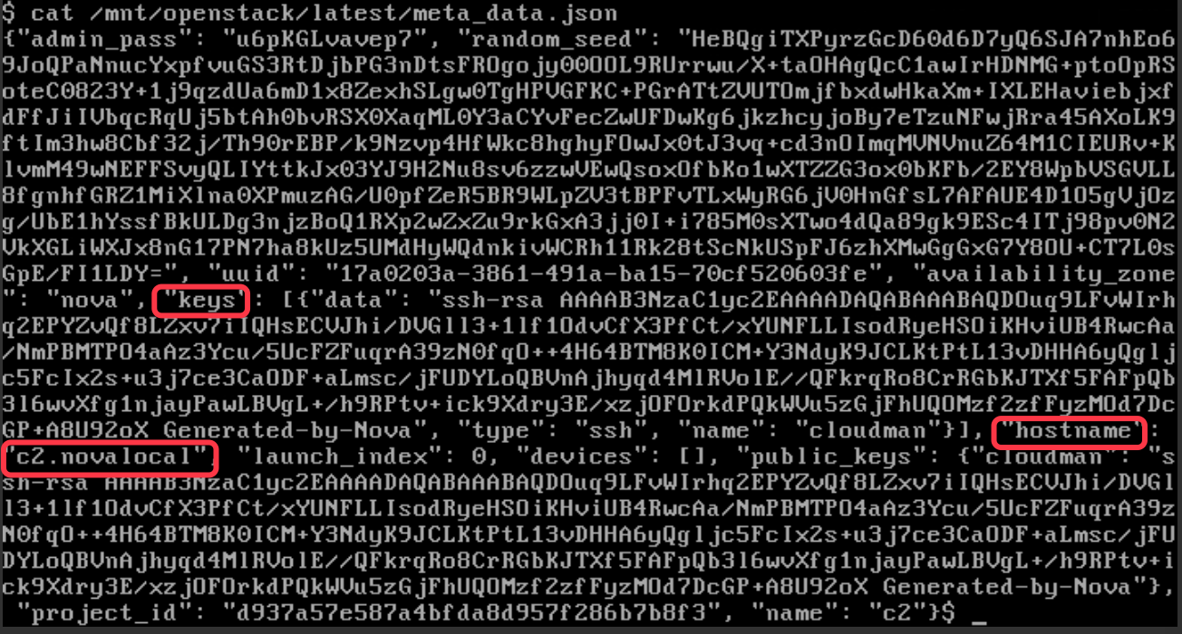

instance 可以通过 nova-api-metadata 或者 config drive 这两种途径拿到 metadata，如何使用这些 data 是 cloud-init 要完成的工作，下节我们将开始详细讨论 **cloud-init**。